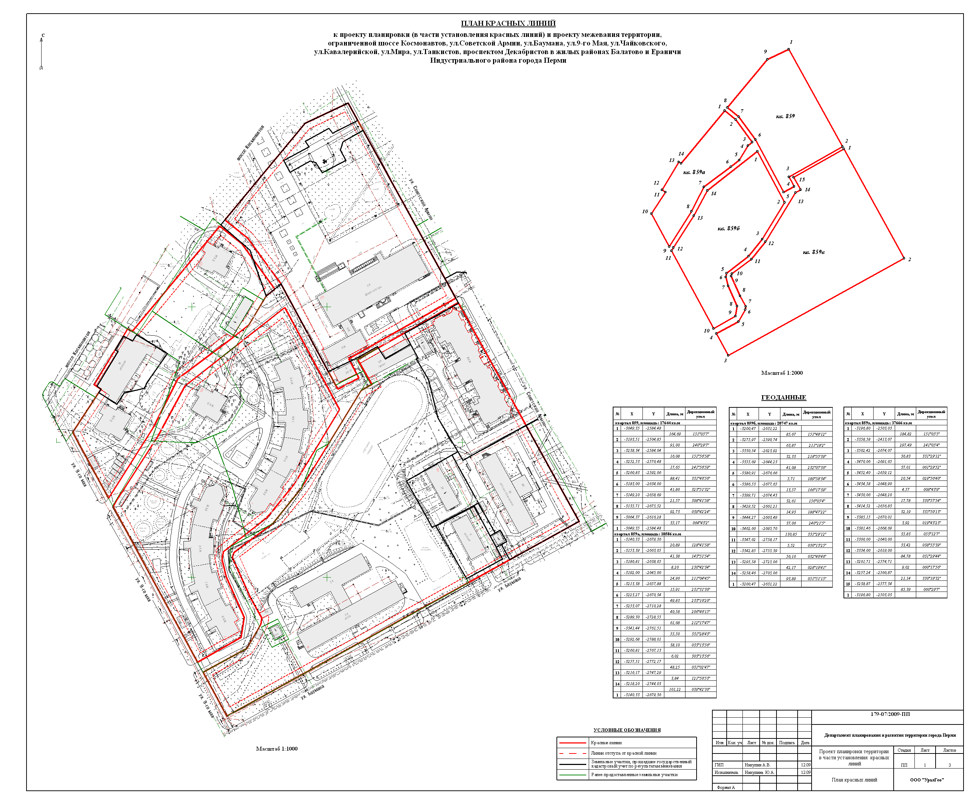
УТВЕРЖДЕНО
постановлением
администрации города
от 15.11.2010 № 782

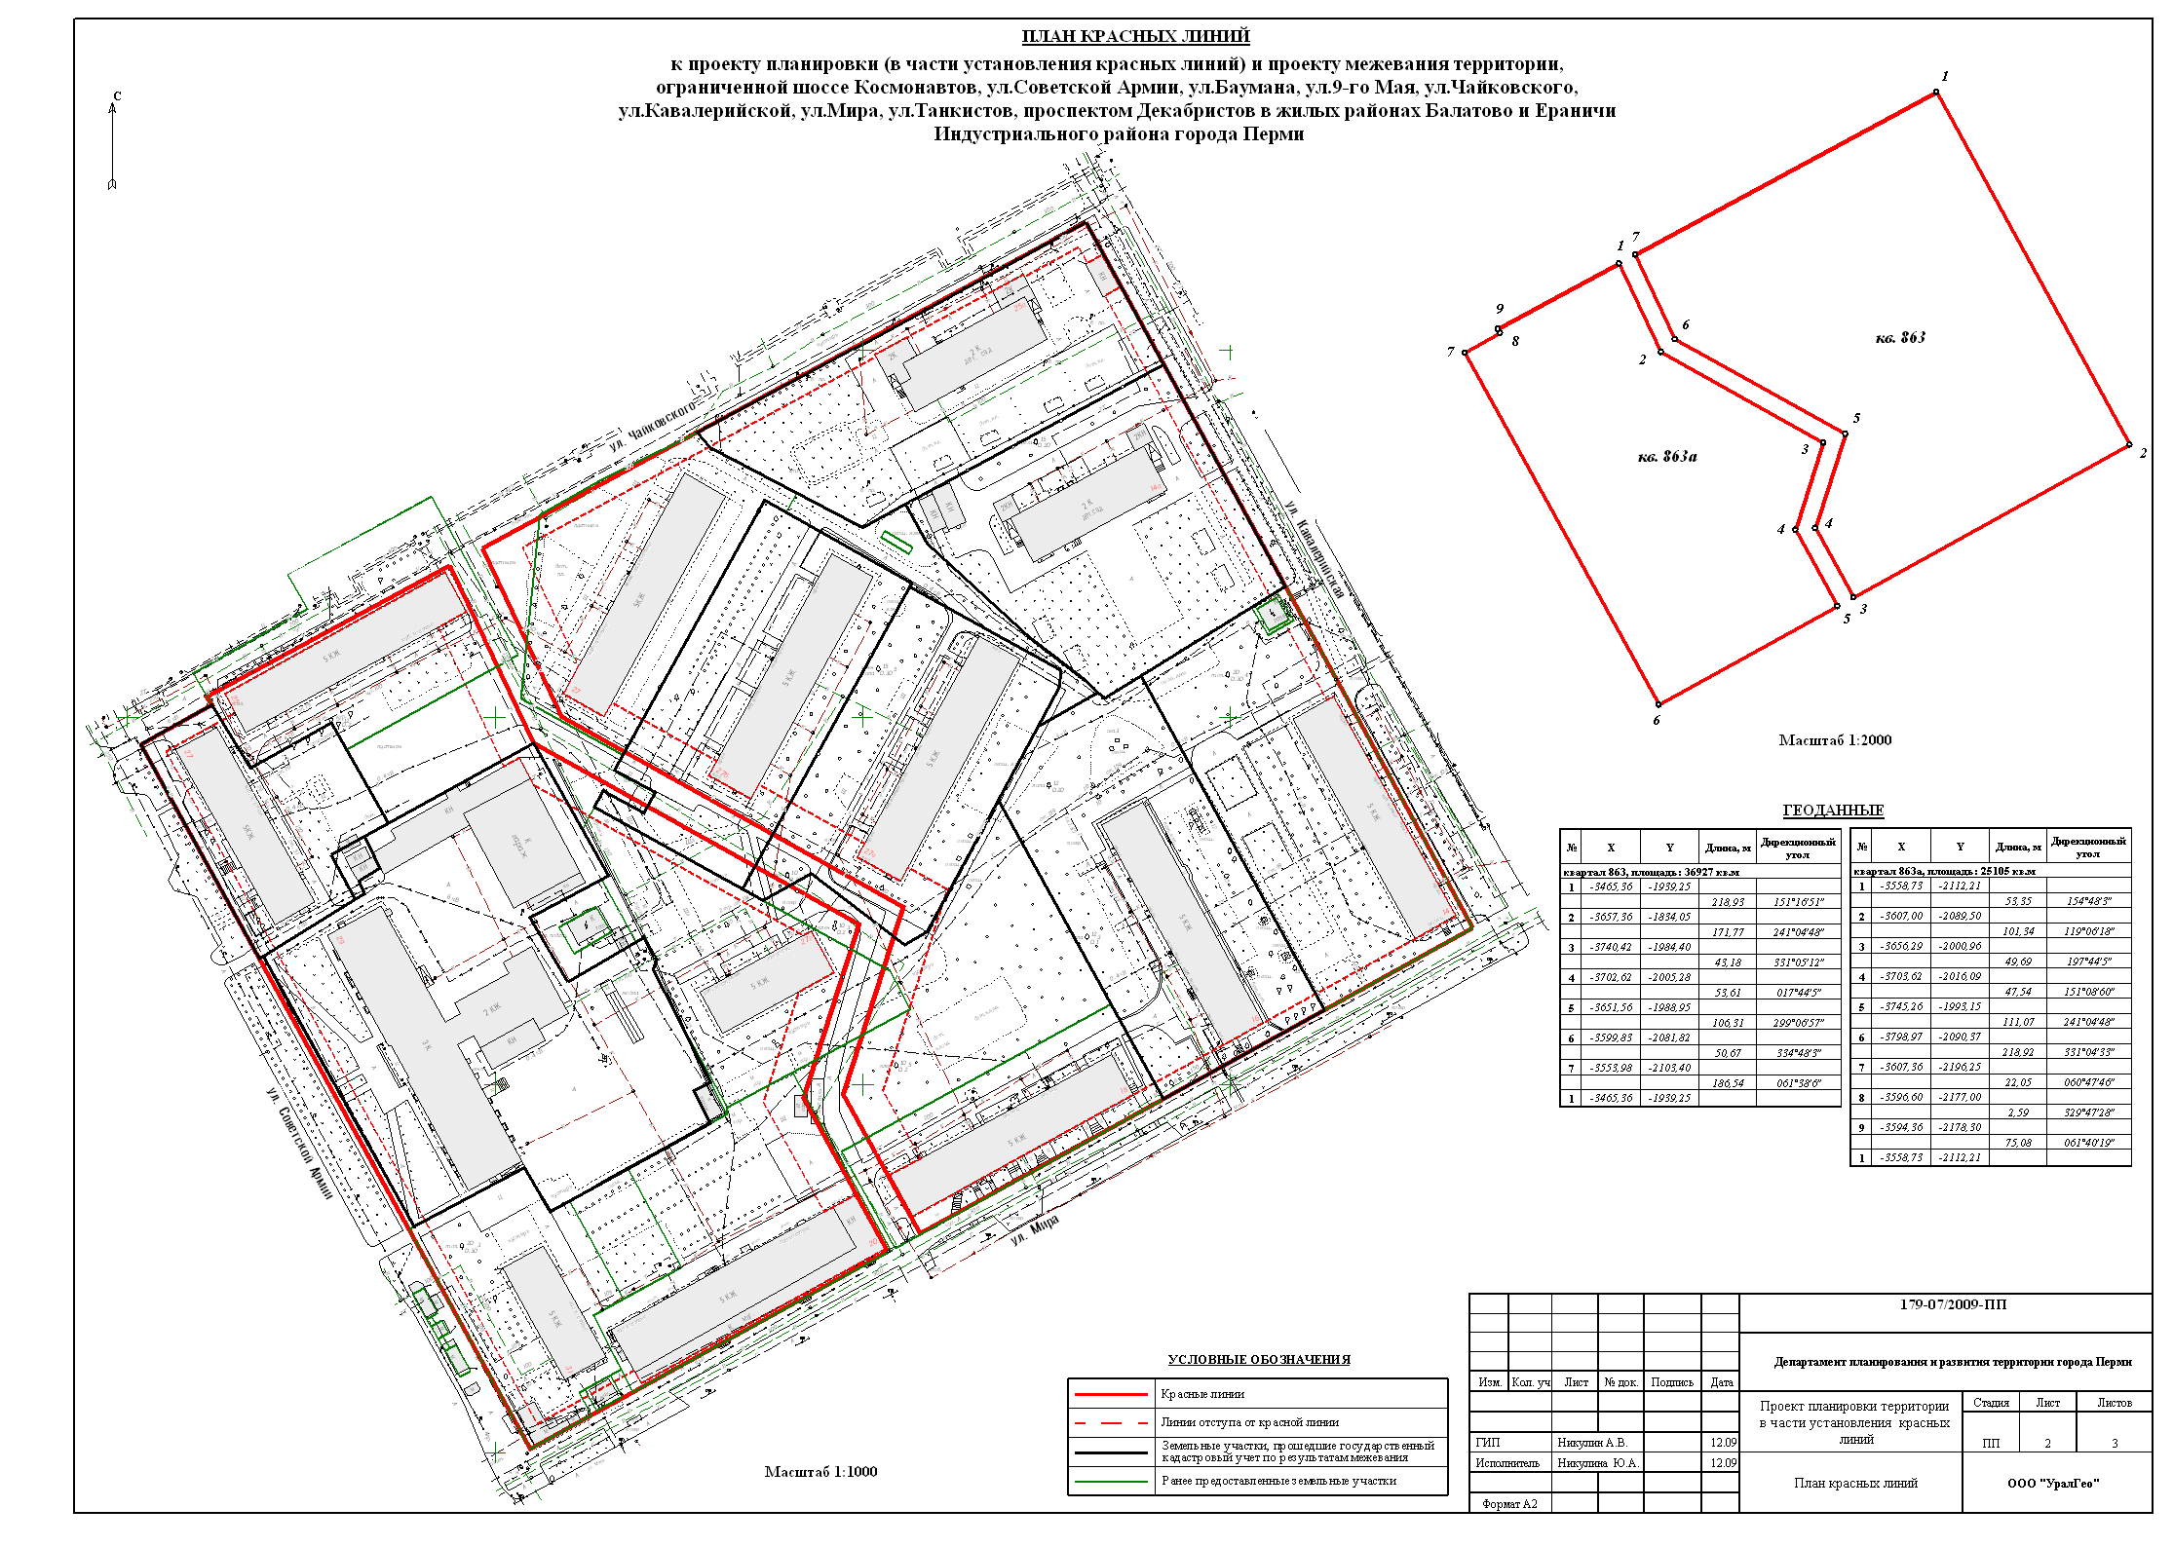
УТВЕРЖДЕНО
постановлением
администрации города
от 15.11.2010 № 782

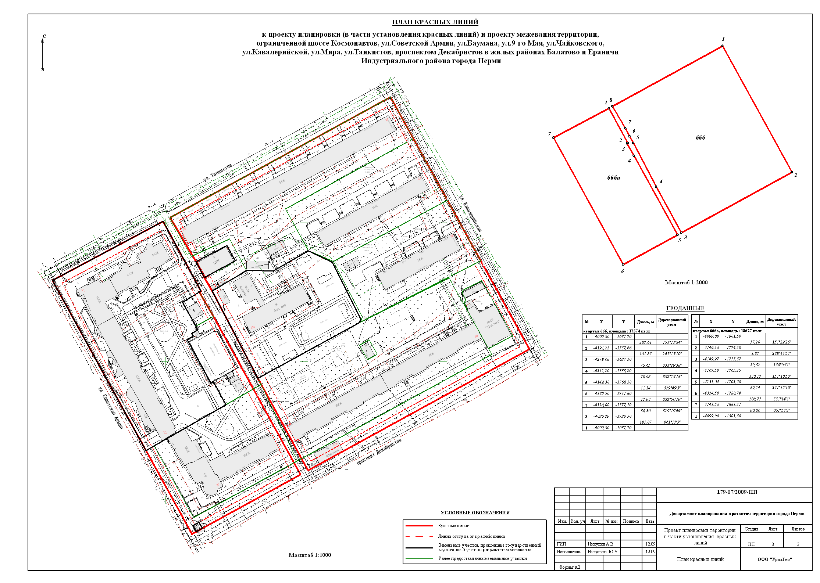
УТВЕРЖДЕНО
постановлением
администрации города
от 15.11.2010 № 782

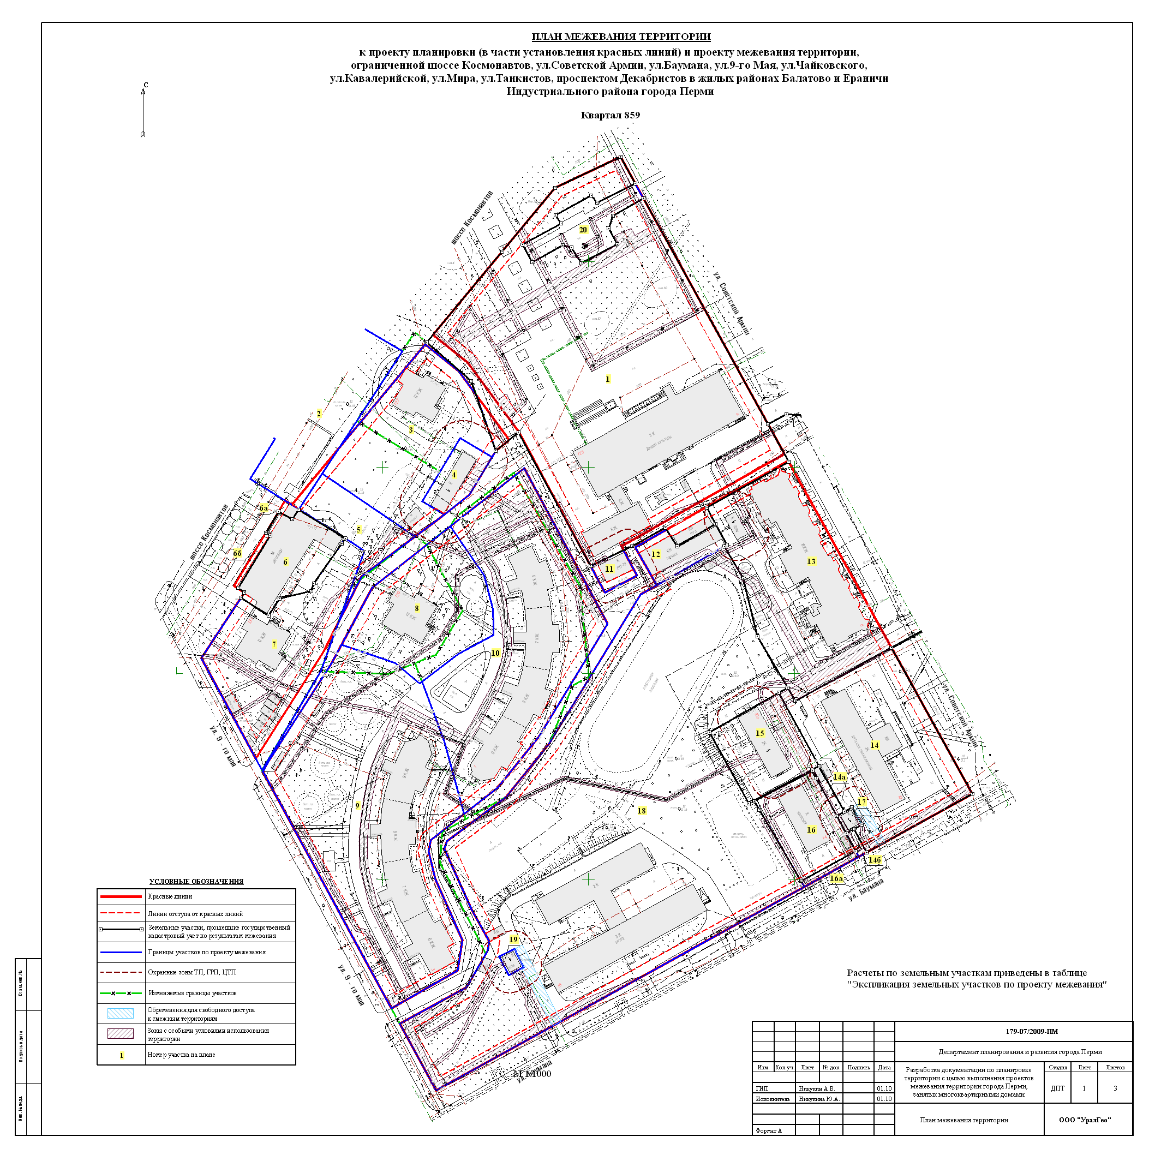
УТВЕРЖДЕНО
постановлением
администрации города
от 15.11.2010 № 782

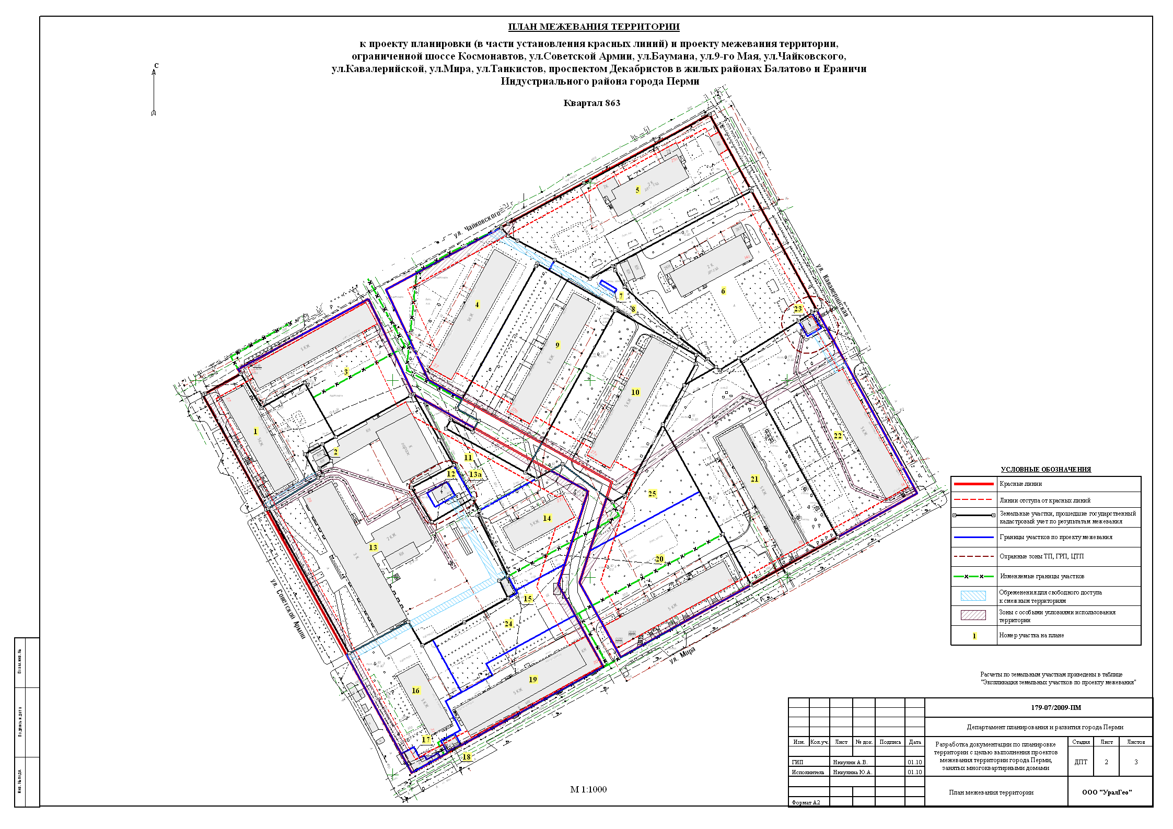
УТВЕРЖДЕНО
постановлением
администрации города
от 15.11.2010 № 782

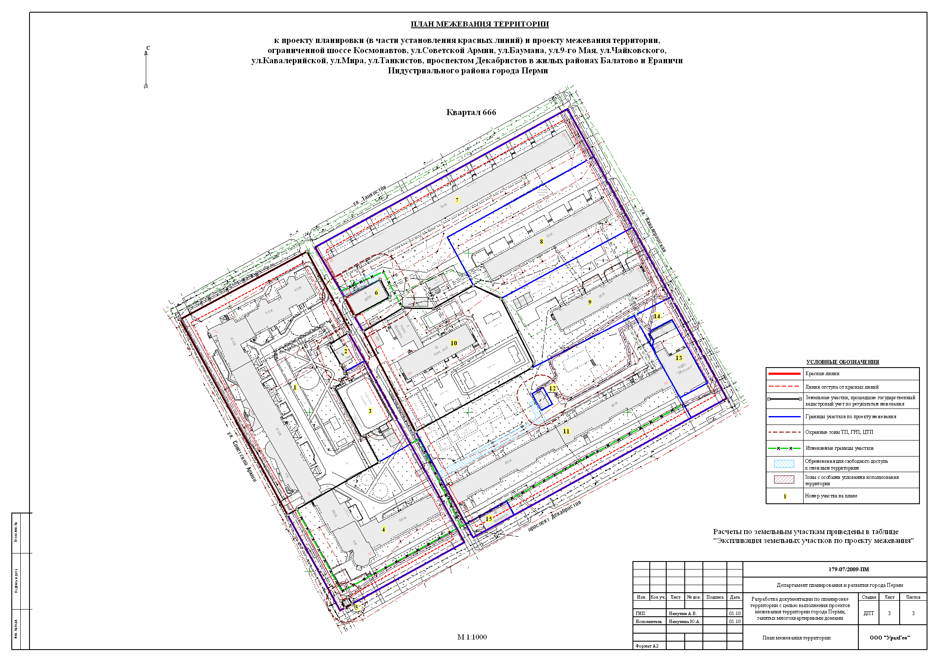
УТВЕРЖДЕНО
постановлением
администрации города
от 15.11.2010 № 782
Экспликация земельных участков по проекту межевания территории, ограниченной шоссе Космонавтов, ул.Советской Армии, ул.Баумана, ул.9-го Мая, ул.Чайковского, ул.Кавалерийской, ул.Мира, ул.Танкистов, проспектом Декабристов в жилых районах Балатово и Ераничи Индустриального района города Перми
Номер | Кадастровый номер | Адрес земельного участка | Землепользователь | Правовое положение | Разрешенное использование | Правоустанав-  ливающие документы | Площадь по документам, кв.м. | Площадь с плана, кв.м. | Площадь по проекту, кв.м | Нормативный показатель площади участка на единицу | Нормативная площадь участка, кв.м | Соотношение (проектн./  нор-матив) | Обременение для обеспечения проезда и прохода,  кв.м | Примечание
Квартал 859
1 | 59:01:4410859:17  (соответствует материалам межевания) | ул.Советской Армии, 4 | Субъект Российской Федерации Пермский край | Собственность субъекта РФ | под здание дворца культуры | Распоряжение Главы города  №76-р от 17.01.2000г. | 17452,33 | 17452,33 | 17452,33 | по заданию на проектирование |  |  | - | без изменений
2 | 59:01:4410859:15 | шоссе Космонавтов | Муниципальное образование  г. Пермь | - | под бульвар | Приказ ДИО г. Перми №1090 от 12.07.2006г. | 3193,22 | 3193,03 | 3193 | - | - | - | - | без изменений
3 | 59:01:4410859:2 | ш.Космонавтов, 127 | МУЖЭП "Эро" | Аренда 15 лет | под многоэтажный жилой дом | Постановление Главы города Перми № 2657 от 30.09.1998г. | 4205,50 | 2383,00 | 3767 | для жилых помещ.- 1,04 на 1м2 жил.площади. | S норм.жил.=1,04*2918,3=3035 | 1: 1,2 | - | +1384 - увеличение площади участка до норматива
4 | - | - | - | - | под ЦТП | - | - | - | 605 | - | - | - | - | вновь формируемый земельный участок
5 | - | - | - | - | свободный земельный участок | - | - | - | 1118 | - | - | - | - | вновь формируемый земельный участок
6 | 59:01:4410859:5  (соответствует материалам межевания) | ш.Космонавтов, 131а | ЗАО "Уралавтоимпорт" | Аренда 15 лет | под выкупленное здание | Постановление администрации города Перми №944 от 27.04.1998г. | 1405,40 | 1405,40 | 1405,40 | для торг.помещ.- 0,04 га на 100 м2 торговой площади (при торговой площади от 650-1500 м2). | S норм.торг= 907,6*4=3630 | 1: 0,4 | - | без изменений
6а | - | - | - | - | дополнительный участок к участку под №6 | - | - | - | 47 | - | - | - | - | вновь формируемый земельный участок
6б | - | - | - | - | дополнительный участок к участку под №6 | - | - | - | 74 | - | - | - | - | вновь формируемый земельный участок
7 | 59:01:4410859:12 | ш.Космонавтов, 131 | Собственники жилых и нежилых помещений дома | Общая долевая собственность | под многоэтажный жилой дом | Постановление Главы города №2447 от 01.09.1998г. | 3771,40 | 3681,53 | 3682 | для жилых помещ.- 1,04 на 1м2 жил.площади;  для торг.помещ.- 0,08 га на 100 м2 торговой площади. | S норм.жил.=1,04*2884,7=3000  S норм.торг= (56,2*8)*0,5 =225  S общ.= 3000+225=3225 | 1: 1,1 | - | без изменений
8 | 59:01:4410859:3 | ш.Космонавтов, 129 | МУЖЭП "Эро" | Аренда 15 лет | под многоэтажный жилой дом | Постановление Главы города Перми №2448 от 01.09.1998г. | 3926,30 | 2811 | 3179 | для жилых помещ.- 1,04 на 1м2 жил.площади. | S норм.жил.=1,04*2891,4=3007 | 1: 1,1 | - | +368 - изменение границ участка по фактическому пользованию и красным линиям
9 | 59:01:4410859:6 | ул.9-го Мая, 3 | ГП Пермская печатная фабрика объединения "Гознак" | Постоянное (бессрочное) пользование | под жилой дом | Постановление администрации города Перми №2089 от 30.10.1996г. | 10873,30 | 10872,57 | 10192 | для жилых помещ.- 0,92 на 1м2 жил.площади;  для организаций и учреждений.- 18,5 м2 на 1 сотрудника. | Sжил.=0,92*7304,7=6720  Sучережд.=(100*18,5)*0,5=925  Sобщ=6720+925=7645 | 1: 1,3 | - | -680 - изменение границ участка по фактическому пользованию и красным линиям
продолжение таблицы
Номер | Кадастровый номер | Адрес земельного участка | Землепользователь | Правовое положение | Разрешенное использование | Правоустанав-  ливающие документы | Площадь по документам, кв.м. | Площадь с плана, кв.м. | Площадь по проекту, кв.м | Нормативный показатель площади участка на единицу | Нормативная площадь участка, кв.м | Соотношение (проектн./  нор-матив) | Обременение для обеспечения проезда и прохода,  кв.м | Примечание
10 | 59:01:4410859:13 | ул.9-го Мая, 1 | МУ "Жилищная служба Индустриального района" | Аренда 15 лет | под многоэтажный жилой дом | Постановление Главы города №766 от 27.04.1999г. | 10457,30 | 8518,43 | 7375 | для жилых помещ.- 0,85 на 1м2 жил.площади. | S норм.жил.=0,85*7918,8=6731 | 1: 1,1 | - | -1143 - изменение границ участка по фактическому пользованию и красным линиям
11 |  | - | - | - | под ЦТП | - | - | - | 252 | - | - | - | - | вновь формируемый земельный участок
12 | - | ш.Космонавтов, 125 | ГСК 145 | Аренда 15 лет | коллективный гараж | Постановление администрации города Перми №1953 от 16.10.1996г. | 639,80 | 639,74 | 624 | для гаражей 30м2 на 1 гараж-бокс | S норм.=15*30=450 | 1: 1,4 | - | -16 - изменение границ участка по красным линиям
13 | 59:01:4410859:1  (соответствует материалам межевания) | ул.Советской Армии, 6 | Собственники вскх жилых и нежилых помещений дома №6 по ул.Советской Армии | Общая долевая собственность | под строительство 16-ти этажного жилого дома со встроенными административными помещениями и цокольным этажом | Постановление Главы города №2511 от 16.09.2002г. | 7739,60 | 7739,60 | 7739,60 | для жилых помещ.- 0,92 на 1м2 жил.площади;  для торг.помещ.- 0,08 га на 100 м2 торговой площади;  для организаций и учреждений.- 18,5 м2 на 1 сотрудника. | S норм.жил.=  0,92*15255,8=14035  S норм.торг.=226,6*8*0,5=906  S норм.учережд.=  (100*18,5)*0,5=925  S общ=14035+906+925=15866 | 1: 0,5 | - | без изменений
14 | 59:01:4410859:10  (соответствует материалам межевания) | ул.Советской Армии, 10 | МУЗ "Городская детская клиническая больница № 15" | Постоянное (бессрочное) пользование | под здание поликлиники | Приказ Департамента земельных отношений №1767-з от 02.12.2008г. | 4738,80 | 4738,80 | 4738,80 | по заданию на проектирование |  |  | 106 | без изменений
14а | - | - | - | - | дополнительный участок к участку под №14 | - | - | - | 103 | - | - | - | - | вновь формируемый земельный участок
14б | - | - | - | - | дополнительный участок к участку под №14 | - | - | - | 55 | - | - | - | - | вновь формируемый земельный участок
15 | 59:01:4410859:4  (соответствует материалам межевания) | ул.Советской Армии, 10а | МО "Город Пермь",  МУП "Пермгорэлектротранс" | Муниципальная собственность, аренда 4 года 11 месяцев | под тяговую подстанцию | п.3ст.3.1 ФЗ от 25.10.2001 №137-ФЗ "О введении в действие земельного кодекса РФ", Постановление Главы города Перми № 1171 от 21.04.2003г. | 1545,90 | 1545,90 | 1545,90 | - | - | - | - | без изменений
16 | 59:01:4410859:9  (соответствует материалам межевания) | ул.Баумана, юго-западнее здания детской поликлиники по ул.Советской Армии, 10 | ОАО "Территориальная генерирующая компания №9" | Собственность | под существующую насосную станцию | Распоряжение Главы города  №375-р от 11.02.2000г. | 1386,00 | 1386,00 | 1386,00 | - | - | - | - | без изменений

продолжение таблицы
Номер | Кадастровый номер | Адрес земельного участка | Землепользователь | Правовое положение | Разрешенное использование | Правоустанав-  ливающие документы | Площадь по документам, кв.м. | Площадь с плана, кв.м. | Площадь по проекту, кв.м | Нормативный показатель площади участка на единицу | Нормативная площадь участка, кв.м | Соотношение (проектн./  нор-матив) | Обременение для обеспечения проезда и прохода,  кв.м | Примечание
16а | - | - | - | - | дополнительный участок к участку под №16 | - | - | - | 95 | - | - | - | - | вновь формируемый земельный участок
17 | 59:01:4410859:28  (соответствует материалам межевания) | ул.Баумана, 14а | ОАО Э и Э "Пермэнерго" | Аренда | для эксплуатации трансформаторной подстанции | Приказ агентства по управлению имуществом Пермского края №607 от 11.04.2007г. | 83,14 | 83,14 | 83,14 | - | - | - | - | без изменений
18 | 59:01:4410859:8 | ул.Баумана, 16 | МОУ "Средняя школа №132" | Постоянное (бессрочное) пользование | под существующее здание школы и подсобные помещения | Распоряжение Главы города  №241-р от 25.01.2001г. | 23643,70 | 23643,63 | 23542 |  |  | - | 203 | -102 - изменение границ участка по фактическому пользованию и красным линиям
19 | 59:01:4410859:16 | ул.Баумана, 16 | - | - | под существующую трансформаторную подстанцию № 7058 ЭСК "Балатовская" | на основании проекта границ земельного участка от 06.12.2004г | 84,00 | 83,64 | 84 | - | - | - | - | без изменений
20 | - | шоссе Космонавтов | Городской комитет инвалидов "Чернобыль" | Арена 1 год | под строительство мемориала жертвам радиационных катастроф | Постановление Главы города №1053 от 27.05.1999г. | 938,40 | 937,67 | 938 | - | - | - | - | без изменений
Квартал 863
1 | 59:01:4410863:19  (соответствует материалам межевания) | ул.Советской Армии, 27 | Собственники жилых и нежилых помещений | Общая долевая собственность | под многоэтажный жилой дом | Постановление Главы города Перми №2493 от 05.11.1999г. | 2411,25 | 2411,25 | 2411,25 | для жилых помещ.- 1,34 на 1м2 жил.площади;  для быт. обсл. 0,1га на 10 чел;  для торг.помещ.= 0,08 га на 100 м2 торговой площади;  для предприятий общепита.- 0,2 га на 100 мест. | S норм.жил.=1,34*2103,6=2819  S норм.торг.=(208,2*8)*0,5=833  S норм.быт.обслуж.  =(8*1000/10)*0,5=400  S норм.общепит. = (30*2000/100)*0,5=300  S общ=  2819+833+400+300=4352 | 1: 0,6 | 92 | без изменений
2 | - | - | - | - | под капитальные гаражи | - | - | - | 110 | для гаражей 30м2 на 1 гараж-бокс | S норм.=2*30=60 | 1: 1,8 | - | вновь формируемый земельный участок
продолжение таблицы
Номер | Кадастровый номер | Адрес земельного участка | Землепользователь | Правовое положение | Разрешенное использование | Правоустанав-  ливающие документы | Площадь по документам, кв.м. | Площадь с плана, кв.м. | Площадь по проекту, кв.м | Нормативный показатель площади участка на единицу | Нормативная площадь участка, кв.м | Соотношение (проектн./  нор-матив) | Обременение для обеспечения проезда и прохода,  кв.м | Примечание
3 | 59:01:4410863:4 | ул.Советской Армии, 25 | - | - | под многоэтажный жилой дом | - | 3318,72 | 3318,74 | 3097 | для жилых помещ.- 1,34 на 1м2 жил.площади;  для складов 3,4м2 на 1м склада | S норм.жил.=1,34*3183,1=4265  Sсклад=(3,4*32,7)*0,5=56  Sобщ=4265+56=4321 | 1: 0,7 | - | -222 - изменение границ участка по фактическому пользованию и красным линиям
4 | 59:01:4410863:9 | ул.Чайковского, 27 | Административно-хозяйственный отдел Совнархоз | Постоянное (бессрочное) пользование | под жилой дом | Решение ГИК №375 от 13.04.1961г. | 4152,43 | 3527,06 | 3591 | для жилых помещ.-1,34 на 1м2 жил.площади | S норм.жил.=1,34*3222,7=4318 | 1: 0,8 | 99 | +64 - корректировка границ участка по красным линиям
5 | 59:01:4410863:5  (соответствует материалам межевания) | ул.Советской Армии, 25а, участок №1 | МОУ "Детский сад №340" | Постоянное (бессрочное) пользование | под существующий детский сад | Распоряжение Главы города Перми №321-р от 01.02.2001 | 4735,00 | 4735,00 | 4735,00 | - | - | - | - | без изменений
6 | 59:01:4410863:11  (соответствует материалам межевания) | ул.Мира, 14а | МОУ "Детский сад №271" | Постоянное (бессрочное) пользование | под существующий детский сад | Распоряжение Главы города Перми №2060-р от 14.07.2000г. | 5026,00 | 5026,00 | 5026,00 | - | - | - | - | без изменений
7 | - | ул.Советской Армии, 27б | Зыкин Михаил Сергеевич,  Коньков Андрей Кириллович,  Стрелков Замиль Насибулович,  Яринский Александр Николаевич | Постоянное (бессрочное) пользование | овощные ямы (овощная яма) | Постановление Администрации города Перми №16 от 06.01.1994г. | 20,00 | 17,76 | 18 | - | - | - | - | без изменений
8 | - | - | - | - | свободный земельный участок | - | - | - | 782 | - | - | - | 92 | вновь формируемый земельный участок
9 | 59:01:4410863:15  (соответствует материалам межевания) | ул.Советской Армии, 27б | Собственники жилых и нежилых помещений многоквартирного дома | Общая долевая собственность | под многоквартирный жилой дом | Приказ ДИО г.Перми №802 от 10.05.2006г. | 4300,40 | 4300,40 | 4300,40 | для жилых помещ.-1,34 на 1м2 жил.площади | S норм.жил.=1,34*3208,7=4300 | 1: 1 | - | без изменений
10 | 59:01:4410863:3  (соответствует материалам межевания) | ул.Советской Армии, 27в | Собственники жилых и нежилых помещений | Общая долевая собственность | под многоквартирный дом | Приказ ДИО г.Перми №1997 от 20.11.2006г. | 4203,50 | 4203,50 | 4203,50 | для жилых помещ.-1,34 на 1м2 жил.площади | Sжил.=1,34*3234,0=4333 | 1: 1 | - | без изменений
11 | - | - | - | - | свободный земельный участок | - | - | - | 1044 | - | - | - | - | вновь формируемый земельный участок
12 | 59:01:4410863:23 | ул.Советской Армии, 29 | - | - | под существующую трансформаторную подстанцию 7055 ЭСК "Балатовская" | - | 94,00 | 94,29 | 94 | - | - | - | - | без изменений
13 | 59:01:4410863:1  (соответствует материалам межевания) | ул.Советской Армии, 29 | ОАО "ПермНИПИнефть" | Индивидуальная собственность | под здание лабораторного корпуса института и подсобные помещения | Приказ Департамента земельных отношений №1270-з от 04.08.2008г. | 8877,07 | 8877,07 | 8877,07 | - | - | - | 307 | без изменений
продолжение таблицы
Номер | Кадастровый номер | Адрес земельного участка | Землепользователь | Правовое положение | Разрешенное использование | Правоустанав-  ливающие документы | Площадь по документам, кв.м. | Площадь с плана, кв.м. | Площадь по проекту, кв.м | Нормативный показатель площади участка на единицу | Нормативная площадь участка, кв.м | Соотношение (проектн./  нор-матив) | Обременение для обеспечения проезда и прохода,  кв.м | Примечание
13а | - | - | - | - | - | - | - | - | 385 | - | - | - | 19 | вновь формируемый земельный участок
14 | 59:01:4410863:7 | ул.Советской Армии, 27г | Пермский электротехнический завод | Постоянное (бессрочное) пользование | пол многоэтажный жилой дом | Решение ГИК №174 от 10.03.1962г. | 3044,55 | 2140,82 | 2012 | для жилых помещ.-1,34 на 1м2 жил.площади. | S норм.жил.=1,34*1607,0=2153 | 1: 0,9 | - | -129 - изменение границ участка по фактическому пользованию и красным линиям
15 | - | ул.Мира | Прокуратура Индустриального района | Аренда 15 лет | под гараж | Постановление Главы города Перми №2537 от 11.09.1998г. | 49,36 | 49,36 | 49 | - | - | - | - | без изменений
16 | 59:01:4410863:8 | ул.Советской Армии, 31 | - | - | под многоэтажный жилой дом | - | 2444,13 | 2444,24 | 2352 | для жилых помещ.- 1,34 на 1м2 жил.площади;  для торг.помещ.- 0,08 га на 100 м2 торговой площади;  для организаций и учреждений.- 18,5 м2 на 1 сотрудника. | S норм.жил.  =1,34*1286,7=1724  S норм.торг.=  (71,8*8)*0,5 =287  S норм.  учережд.  =(40*18,5)*0,5  =370  S общ=  1724+287+370  =2381 | 1: 1 | 117 | -93 - изменение границ участка по фактическому пользованию
17 | - | - | - | - | существующие торговые объекты (павильоны) | - | - | - | 105 | - | - | - | - | вновь формируемый земельный участок
18 | 59:01:4410863:2 | ул.Мира, 20 | Нелюбина Жанна Георгиевна | Частная собственность | под 1-этажное кирпичное здание павильона (лит.Б) | Приказ УЗО администрации города Перми №615-з от 26.03.2007г. | 52,70 | 52,74 | 53 | - | - | - | - | без изменений
19 | 59:01:4410863:22 | ул.Мира, 20 | МУ "Жилищная служба Индустриального района",  Вдовин Дмитрий Геннадьевич | Аренда 15 лет | под многоэтажный жилой дом | Постановление Администрации города Перми  №2144 от 01.12.1997г.,  Постановление Главы города Перми №2195 от 04.09.2001г. | 2407,45 | 2354,87 | 2205 | для жилых помещ.- 1,34 на 1м2 жил.площади;  для торг.помещ.- 0,04 га на 100 м2 торговой площади (при торговой площади от 1500-3500 м2). | S норм.жил.  =2551,6*1,34  =3419  S норм.торг.  = (1613,2 *4)*0,5 =3226  S общ.  = 3419+3226  =6645 | 1: 0,3 | - | -150 - корректировка границ участка по красным линиям

продолжение таблицы
Номер | Кадастровый номер | Адрес земельного участка | Землепользователь | Правовое положение | Разрешенное использование | Правоустанав-  ливающие документы | Площадь по документам, кв.м. | Площадь с плана, кв.м. | Площадь по проекту, кв.м | Нормативный показатель площади участка на единицу | Нормативная площадь участка, кв.м | Соотношение (проектн./  нор-матив) | Обременение для обеспечения проезда и прохода,  кв.м | Примечание
20 | 59:01:4410863:13 | ул.Мира, 18 | - | - | под многоэтажный жилой дом | - | 2492,00 | 2491,46 | 4056 | для жилых помещ.- 1,34 на 1м2 жил.площади;  для быт. обсл. 0,1га на 10 чел;  для торг.помещ.= 0,08 га на 100 м2 торговой площади;  для организаций и учреждений.- 18,5 м2 на 1 сотрудника. | S норм.жил.  =1,34*2666,3=3573  S норм.торг.  =(273,7*8)*0,5  =1095  S норм.быт.  обсл. = (7*1000/10)*0,5  =350  S норм.  учережд.  = (14*18,5)*0,5  =130  S общ =3573+1095+  350+130= 5148 | 1: 0,8 | - | +1565 - увеличение площади участка до норматива
21 | 59:01:4410863:12  (соответствует материалам межевания) | ул.Мира, 16 | Собственники жилых и нежилых помещений | Общая долевая собственность | под многоквартирный дом | Приказ УЗО администрации города Перми №22-ф от 14.03.2007г. | 5138,03 | 5138,03 | 5138,03 | для жилых помещ.- 1,34 на 1м2 жил.площади;  для торг.помещ.- 0,08 га на 100 м2 торговой площади. | S норм.жил.  =3160,8*1,34  =4235;  S норм.торг  =(28,8*8)*0,5 =115;  S общ.= 4235+115=4350 | 1: 1,2 | - | без изменений
22 | - | ул.Мира, 14 | ЖСК №8 при Пермском отделении СВЖД | Постоянное (бессрочное) пользование | под многоквартирный жилой дом | Решение ГИК  №297 от 23.04.1964г. | 6000,00 | 4764,86 | 4765 | для жилых помещ.-1,34 на 1м2 жил.площади. | S норм.жил.  =1,34*3213,3  =4306 | 1: 1,1 | 80 | без изменений
23 | - | - | - | - | под ТП 7056 | - | - | - | 72 | - | - | - | - | вновь формируемый земельный участок
24 | - | - | - | - | свободный земельный участок | - | - | - | 1828 | - | - | - | - | вновь формируемый земельный участок
25 | - | - | - | - | свободный земельный участок | - | - | - | 1288 | - | - | - | - | вновь формируемый земельный участок
Квартал 666
1 | 59:01:4410666:19  (соответствует материалам межевания) | ул.Советской Армии, 37 | Собственники жилых и нежилых помещений | Общая долевая собственность | Под жилой дом со встроенно-пристроенными помещениями | Постановление Администрации города Перми №3000 от 04.10.2004г. | 10730,01 | 10730,01 | 10730,01 | для жилых помещ.- 0,92 на 1м2 жил.площади;  для торг.помещ.- 0,04 га на 100 м2 торговой площади (при торговой площади от 650-1500 м2);  для организаций и учреждений.- 18,5 м2 на 1 сотрудника. | S норм.жил. =  (3627,6+3610,6+2511,6+3563,7)  *0,92=12248  S норм.  учережд.=  (80*18,5)*0,5  =740  S норм.торг= (708,3*4)*0,5 =1417  S общ.=  12248+740  +1417=14405 | 1: 0,7 | - | без изменений
продолжение таблицы
Номер | Кадастровый номер | Адрес земельного участка | Землепользователь | Правовое положение | Разрешенное использование | Правоустанав-  ливающие документы | Площадь по документам, кв.м. | Площадь с плана, кв.м. | Площадь по проекту, кв.м | Нормативный показатель площади участка на единицу | Нормативная площадь участка, кв.м | Соотношение (проектн./  нор-матив) | Обременение для обеспечения проезда и прохода,  кв.м | Примечание
2 | 59:01:4410666:17 | ул. Советской Армии, в дворе жилого дома №37 | ОАО "Пермэнерго" | Аренда долгосрочная | Под выстроенное здание трансформаторной подстанции (ТП-7009) | Постановление Главы города Перми №568 от 11.04.2005г. | 286,52 | 286,63 | 286 | - | - | - | - | без изменений
3 | - | - | - | - | под участок для занятия физкультурой и спортом | - | - | - | 1403 | - | - | - | - | вновь формируемый земельный участок
4 | - | пр.Декабристов, 22 | - | - | под многоквартирный жилой дом | - | - | - | 6183 | для жилых помещ.- 0,85 на 1м2 жил.площади;  культпросвет как учережд.18,5 на 1 сотрудника. | S норм.жил.=0,85*6523,2=5545  S норм.учережд.=  (68*18,5)*0,5=629  S общ=5545+629=6174 | 1: 1 | - | вновь формируемый земельный участок
4 | - | пр.Декабристов, 22 | Дзержинское отделение №6984 Сбербанка | Аренда | Под встроенные помещения сберегательного банка | Постановление Главы города Перми №566 от 31.03.1999г. | 156,50 | 5218,09
5 | 59:01:4410666:8  (соответствует материалам межевания) | пр.Декабристов, 22а | ОАО Э и Э "Пермэнерго" | Аренда краткосрочная | Для эксплуатации трансформаторной подстанции | Приказ агентства по управлению имуществом Пермского края №640 от 16.04.2007г. | 25,03 | 25,03 | 25,03 | - | - | - | - | без изменений
6 | 59:01:4410666:2  (соответствует материалам межевания) | юго-западнее жилого дома №39 по ул.Танкистов | ОАО "Территориальная генерирующая компания №9" | Собственность | Под существующую насосную станцию | Распоряжение Главы города Перми №375-р от 11.02.2000г. | 320,23 | 320,23 | 320,23 | - | - | - | - | без изменений
7 | 59:01:4410666:16 | ул.Танкистов, 39 | ОАО Э и Э "Пермэнерго" | Аренда 15 лет | Под многоэтажный жилой дом | Распоряжение Главы города Перми №2981 от 06.11.1998г. | 7705,50 | 7705,42 | 8166 | для жилых помещ.-1,36 на 1м2 жил.площади. | S норм.жил.=1,36*8169,8=11111 | 1: 0,7 | 146 | +461 - корректировка границ участка по смежным участкам
8 | 59:01:4410666:14 | ул. Кавалерийская, 24 | ОАО Э и Э "Пермэнерго" | Аренда 15 лет | Под многоэтажный жилой дом | Распоряжение Главы города Перми №2981 от 06.11.1998г. | 5186,00 | 5186,60 | 5206 | для жилых помещ.-1,36 на 1м2 жил.площади. | S норм.жил.=1,36*4053,9=5513 | 1: 0,9 | - | +19 - корректировка границ участка по смежным участкам
9 | 59:01:4410666:15 | ул. Кавалерийская, 26 | ОАО Э и Э "Пермэнерго" | Аренда 15 лет | Под многоэтажный жилой дом | Распоряжение Главы города Перми №2981 от 06.11.1998г. | 4584,67 | 4584,67 | 4645 | для жилых помещ.-1,36 на 1м2 жил.площади. | S норм.жил.=1,36*3074,5=4181 | 1: 1,1 | - | +60 - корректировка границ участка по смежным участкам
10 | 59:01:4410666:3  (соответствует материалам межевания) | пр.Декабристов, 20а | Муниципальное образование  г. Пермь | собственность | Под 2-этажное панельно -кирпичное здание детского сада с подвалом, площадкой, 9-ю крыльцами, лестницами, спуском в подвал, 6 веранд, склад, забор и замощение | п.3ст.3.1 ФЗ от 25.10.2001 №137-ФЗ "О введении в действие земельного кодекса РФ" | 5639,70 | 5639,70 | 5639,70 | - | - | - | - | без изменений
продолжение таблицы
Номер | Кадастровый номер | Адрес земельного участка | Землепользователь | Правовое положение | Разрешенное использование | Правоустанав-  ливающие документы | Площадь по документам, кв.м. | Площадь с плана, кв.м. | Площадь по проекту, кв.м | Нормативный показатель площади участка на единицу | Нормативная площадь участка, кв.м | Соотношение (проектн./  нор-матив) | Обременение для обеспечения проезда и прохода,  кв.м | Примечание
11 | 59:01:4410666:6 | пр.Декабристов, 20 | - | Аренда 15 лет | Под домом со встроенными помещениями | Постановление Главы города Перми №2661 от 30.09.1998г., №1899 от 10.08.2001г. | 10186,40 | 10186,77 | 11339 | для жилых помещ.- 0,85 на 1м2 жил.площади;  для быт. обсл. 0,1га на 10 чел.;  для организаций и учреждений.- 18,5 м2 на 1 сотрудника;  для торг.помещ.- 0,08 га на 100 м2 торговой площади. | S норм.жил.=  0,85*(6558,9+6564,1)=11155  S норм.быт.обслуж.=  (2*1000/10)*0,5=100  S норм.учережд.=  (12*18,5)*0,5=111  S норм.торг.= (66,4*8)*0,5 =266  S общ.=11155+100+111+266=  11632 | 1: 1 | 359 | +1152 - за счет привязки к красной линии
12 | - | - | - | - | под ТП 7318 | - | - | - | 96 | - | - | - | - | вновь формируемый земельный участок
13 | 59:01:4410666:1 | пр.Декабристов, 20 | Игнатова Ольга Юрьевна | Собственность | Ресторан | Приказ Департамента земельных отношений №220-з от 09.02.2009г. | 873,40 | 873,35 | 873 | для предприятий общепита.- 0,2 га на 100 мест. | S норм.общепит.= 65*2000/100=1300 | 1: 0,7 | - | без изменений
14 | - | - | - | - | свободный земельный участок | - | - | - | 1003 | - | - | - | - | вновь формируемый земельный участок
15 | - | - | - | - | под торговый комплекс | - | - | - | 289 | - | - | - | - | вновь формируемый земельный участок

